МУНИЦИПАЛЬНОЕ БЮДЖЕТНОЕ УЧРЕЖДЕНИЕ ДОПОЛНИТЕЛЬНОГО ОБРАЗОВАНИЯ
«ДЕТСКАЯ ШКОЛА ИСКУССТВ №2 ИМ. В.П. ТРИФОНОВА»
Г. ВОЛОГДЫ

ДОПОЛНИТЕЛЬНАЯ ОБЩЕРАЗВИВАЮЩАЯ ОБЩЕОБРАЗОВАТЕЛЬНАЯ ПРОГРАММА В ОБЛАСТИ
МУЗЫКАЛЬНОГО ИСКУССТВА

«Подготовка детей к обучению в ДШИ»

ПРОГРАММА
по учебному предмету
«ФОРТЕПИАНО»

Вологда
2017
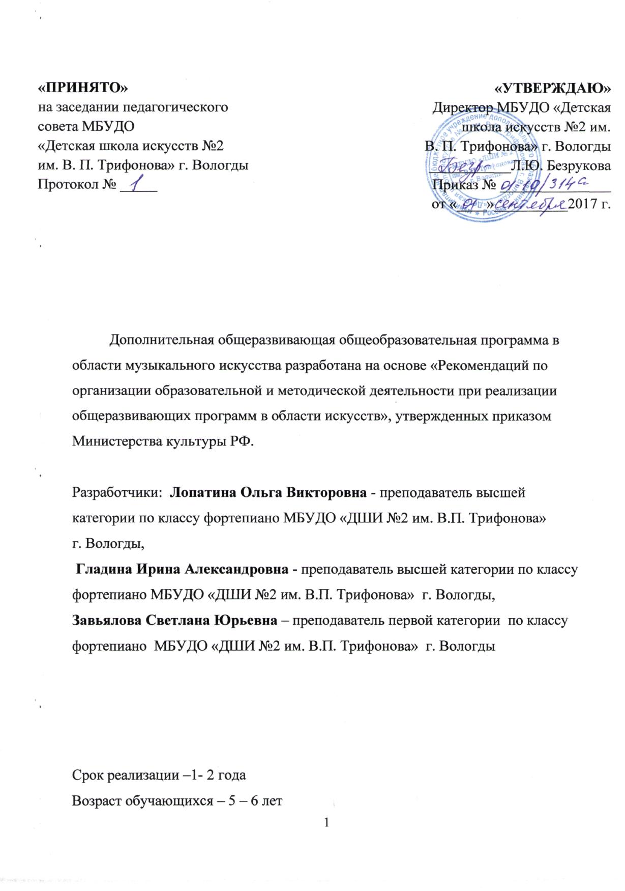

Содержание программы:

I. Пояснительная записка………………………………………………………. 3

II. Содержание учебного предмета……………………………………………..4

III. Требования к уровню подготовки обучающихся …………………………5

IV. Формы и методы контроля, система оценок ……………………………...6

V. Материально-технические условия реализации программы ……………..6

VI. Методическое обеспечение учебного процесса…………………………. .7

VII. Список литературы и средств обучения ……………………………… ..11

- ПОЯСНИТЕЛЬНАЯ ЗАПИСКА

Дополнительная общеразвивающая общеобразовательная программа в области музыкального искусства «Подготовка детей к обучению в ДШИ» специальность «Фортепиано» разработана на основе «Рекомендаций по организации образовательной и методической деятельности при реализации общеразвивающих программ в области искусств», утвержденных приказом Министерства культуры РФ.
Данная программа должна способствовать эстетическому воспитанию детей, привлечению наибольшего количества детей к музыкальному образованию.
Программа учебного предмета «Фортепиано» направлена на выявление музыкальных способностей и возможностей ребёнка, формирование его творческих и исполнительских навыков, подготовки к поступлению в 1 класс МБУДО «ДШИ №2 им. В.П. Трифонова» г. Вологды на обучение по дополнительным предпрофессиональным или общеразвивающим общеобразовательным программам в области музыкального искусства по специальности «Фортепиано».
Активное формирование музыкальных способностей, творческих и исполнительских навыков у детей младшего возраста является одним из важнейших факторов, определяющих успех дальнейшего музыкального обучения. Раннее приобщение детей к музыке создает необходимые условия для всестороннего гармонического развития личности ребенка, а так же помогает выявлению детей, обладающих профессиональными музыкальными данными. Музыкальное воспитание формирует эстетические чувства ребёнка, приобщая его к великому музыкальному наследию. Музыкальные занятия развивают эмоциональную сферу ребёнка, а эмоциональная отзывчивость одна из важнейших музыкальных способностей, которая связана с воспитанием таких качеств личности, как доброта, сочувствие и т.д. Накопление музыкального опыта стимулирует развитие памяти, мышления, речи, мелкой моторики, а это в свою очередь помогает овладению элементами музыкальной грамоты и навыками игры на инструменте и являются психологической основой музыкального творчества.

Цель и задачи программы
Цель: Приобщение обучающихся к музыкальному искусству, обучение игре на фортепиано, развитие музыкальных способностей.

Задачи:
-формирование специальных знаний, умений, навыков, исполнительских качеств;
- изучение и овладение основными приемами звукоизвлечения;
- формирование базовых знаний по музыкальной грамоте;
- приобретение опыта творческой деятельности.
- развитие устойчивой мотивации к обучению музыке и исполнительскому мастерству;
- развитие навыка самостоятельной работы;
- развитие творческих способностей.

Форма проведения учебных занятий
Занятия проводятся в индивидуальной форме. Индивидуальная форма занятий позволяет преподавателю построить процесс обучения в соответствии с принципами дифференцированного и индивидуального подходов.
Самостоятельная работа обучающихся включает в себя такие виды внеаудиторной работы, как выполнение домашнего задания, посещение концертов, участие обучающегося в творческих мероприятиях и культурно- просветительской деятельности образовательного учреждения. Самостоятельные занятия должны быть регулярными и систематическими.

- СОДЕРЖАНИЕ ПРОГРАММЫ УЧЕБНОГО ПРЕДМЕТА

Учебная программа по предмету " Фортепиано" рассчитана на 2 года. В распределении учебного материала по годам обучения учтен принцип систематического и последовательного обучения. Последовательность в обучении поможет обучающимся применять полученные знания и умения в изучении нового материала. Формирование у обучающихся умений и навыков происходит постепенно: от первого знакомства с инструментом и нотной грамотой до самостоятельного разбора и исполнения музыкального произведения.
Содержание учебного предмета соответствует направленности общеразвивающей программы на приобщение обучающихся к любительскому музицированию. Программа даёт возможность в игровой форме, естественной для этого возраста, приобщить ребенка к музыкальному искусству в целом, сформировать начальные навыки чувственное восприятие, познакомить с элементами музыкальной грамоты. В основе лежит индивидуализация процесса обучения, учитываются разные возможности детей, разная степень их способностей. В репертуарных списках представлено много ансамблей, что позволяет вызвать больший интерес к занятиям.
Наряду с классическими произведениями в программе рекомендовано знакомство с образцами современной музыки. В списках рекомендованной нотной литературы есть репертуар для слушания.
Годовые требования содержат несколько вариантов примерных исполнительских программ, разработанных с учетом индивидуальных и возрастных возможностей, интересов обучающихся. Для продвинутых обучающихся, а также с учетом их возрастных возможностей может разрабатываться и использоваться более высокий уровень сложности программных требований.

III.ТРЕБОВАНИЯ К УРОВНЮ ПОДГОТОВКИ ОБУЧАЮЩИХСЯ

В процессе освоения программы ожидаются следующие результаты:
Обучающийся должен знать:
• Регистры, названия октав
• Чтение нот в двух ключах
• штрихи non legato, legato, staccato
• динамические оттенки, длительности
Должен уметь:
• правильно сидеть за инструментом
• воспроизводить ритмические рисунки в простых примерах.
• выразительно-осмысленно «произносить» на инструменте мелодические фразы
• использовать целесообразные игровые движения, активность пальцев
• вслушиваться в аккордовую структуру
• владеть определенным набором технических приемов

Учебный план

Год обучения | 1 | 2
Количество  учебных недель | 34 | 34
Количество  часов в неделю | 16  18 | 16  18

- ФОРМЫ И МЕТОДЫ КЛНТРОЛЯ, СИСТЕМА ОЦЕНОК

Оценка качества реализации программы включает в себя текущий контроль успеваемости, промежуточную и итоговую аттестацию обучающихся.
Текущий контроль успеваемости обучающихся осуществляется регулярно преподавателем на уроках, он направлен на поддержание учебной дисциплины, ответственную организацию домашних заданий. При выставлении оценок учитываются качество выполнения предложенных заданий, инициативность и самостоятельность при выполнении классных и домашних заданий, темпы продвижения обучающегося. Текущий контроль успеваемости осуществляется по пятибалльной системе. На основе текущего контроля выводятся четвертные оценки. Систематичность контроля (периодичность проверки знаний и умений у обучающегося), отражается в классных журналах, сводной ведомости.
В конце 1 года обучения обучающиеся проходят промежуточную аттестацию в форме контрольного урока. В конце 2 года обучения, по результатам итоговой аттестации (экзамена в форме концерта), обучающиеся зачисляются в 1 класс по соответствующей образовательной программе обучения.
При вынесении оценки обучающегося учитывается артистичное, технически качественное, продуманное исполнение программы, соответствующей программным требованиям. В интерпретации произведений должны присутствовать стилистическая культура и культура
владения инструментом, выразительность интонирования, единство темпа, яркое динамическое разнообразие, ясное понимание художественного замысла композитора.

V. МАТЕРИАЛЬНО-ТЕХНИЧЕСКОЕ ОБЕСПЕЧЕНИЕ:

Реализация программы учебного предмета "Фортепиано" обеспечивается: учебными аудиториями для индивидуальных занятий, оснащенными пианино и имеющими звукоизоляцию. В образовательной организации должны быть созданы условия для содержания, своевременного обслуживания и ремонта музыкальных инструментов. Материально-техническая база должна соответствовать санитарным и противопожарным нормам, нормам охраны труда.

VI. МЕТОДИЧЕСКОЕ ОБЕСПЕЧЕНИЕ УЧЕБНОГО ПРОЦЕССА:

Обучение детей дошкольного возраста имеет главную особенность: обучать, не отрывая от ведущей в их возрасте деятельности - игры. Назначение игры не только занимать, развлекать, веселить. Игра является одним из главных средств обучения навыкам и выполнения учебных заданий.
Уроки с малышами должны быть увлекательными, занимательными, с привлечением поэзии, изобразительного искусства. Музыкальный материал должен быть понятным и доступным для исполнения и удобным для пения даже самым юным музыкантам. Использование подтекстовок к пьескам, рисование музыкального образа будит воображение ребёнка, помогает раскрыть содержание пьесы и передать это содержание музыкальным языком.
В репертуар детей подготовительного класса должны быть включены образцы народной и классической музыки прошлого и настоящего, доступные для детского восприятия. Первые занятия должны проходить в привычной для ребенка форме (пение, движение под музыку).
Пение без сопровождения рояля развивает у детей навыки слуховой памяти и слуховые представления. Слушание инструментальной музыки помогает понять характер музыки, способствует активной реакции на нее, развивает музыкальную память и музыкальное мышление. Музыка должна быть доступной детям по содержанию и фактуре: ярко изобразительной, лаконичной, простой, убедительной, отражающей знакомые им образы из окружающей действительности или же из сказок. Вся работа по специальности направляется на всестороннее расширение музыкального кругозора обучающихся, развитие творческой активности, умение обобщать приобретаемые знания и навыки и применять их на практике. В процессе обучения преподаватель должен добиваться гармоничного развития художественных и технических навыков.
Большое значение для развития обучающихся имеют систематические
занятия по чтению нот с листа.
Планирование учебной работы и продуманный выбор репертуара являются важнейшими факторами, способствующими правильной организации учебного процесса и успешному всестороннему развитию музыкально-исполнительских данных обучающегося.

Примерные репертуарные списки:

1. А.Березняк "Кошкин дом","Косой, косой","Ежик"," Белка".
2. А. М. Красев. " Гуси"
3. Т.Смирнова "Игрушки"
4. Л. Хереско «Две тетери» "; Ледяная гора"
5. Б. Берлин "Пони Звёздочка","Марширующие поросята"
6. Н. Любарский «Курочка», «Дедушкин рассказ», «Пастушок»
7. М. Крутицкий «Зима»
8. А. Гретри «Кукушка и осёл»
9. Ж. Металлиди "Дождик", "Кискино горе", "Воробышкам холодно".
10. А.Гедике «Пьеса»
11. И.Кореневская «Дождик»
12. А.Гречанинов «В разлуке»
13. А.Жилинский «Весёлые ребята»
14. В.Коровицын «Музыкальная шкатулка»
15. И.Беркович «Марш»
17. К. Лонгшамп – Друшкевич «Марш гномиков»
18. В. Игнатьева «Тихая песня»
19. Ю. Чичков Сонатина
20. И. Беркович Вариации
21. А. Штейбельт Адажио
22. В.А. Моцарт Менуэт
23. Ю. Слонов Пьесы для детей: Шутливая песенка, Рассказ, Кукушка.
24. Е. Гнесина Подготовительные упражнения к различным видам фортепианной техники (по выбору).
25. Е. Гнесина «Маленькие этюды для начинающих»№№1-3, 7, 9.
26. К. Гурлит Этюд До мажор
27. Г.Гумберт Этюд
28. А. Жилинский Этюд ля минор
29. А. Шиттте 25 маленьких этюдов, ор. 108, ор.160 (по выбору)

Ансамбли:
1 А.Артоболевская" Вальс собачек"
2.О. Геталова. «Игрушечный медвежонок»
2. Т. Потапенко «По грибы»
3 А.Филиппенко. «Цыплята»
4. Г. Эрнесакс «Едет паровоз»
5. Чешская народная песня «Белка»
6. Польская народная песня «Два кота»
7. Н.Соколова «Баба-Яга»
8. Е. Тиличеева «Спите, куклы»
9. Т. Караганов «Гамма- вальс»
10. Е. Тиличеева «Колыбельная».
11. В. Калинников «Тень-тень»
12. В. Витлин «Кошечка».
13. Башкирская народная песня «На лодочке».
14. Русская народная песня «Скок, скок, поскок».
15. Чешская народная песня «Мой конёк».
16. Майкапар С. «Первые шаги», Соч. 29. (по выбору)
17. А. Рубинштейн «Мелодия»
18. В. Моцарт «Песнь о весне»

Репертуарные сборники
1. В музыку с радостью». Геталова О. Визная И., Санкт-Петербург: Композитор, 2002.
2. «Вверх по музыкальным ступенькам». Учебное пособие для начинающих пианистов. Т.Вальчук. М.,Музыка. 2010.
3. «Весёлая музыкальная гимнастика». Сборник пьес для фортепиано. Для учащихся подготовительного и первого класса ДМШ. Выпуск 1. «Мои первые ноты». Учебно-методическое пособие. С.Барсукова. Ростов-на-Дону,Феникс. 2011.
4. «Волшебный зоопарк для маленьких пианистов». Учебно-методическое пособие «Мои первые ноты». Елена и Евгений Левины. Ростов-на-Дону, Феникс.2012.
5. «Калинка» (альбом начинающего пианиста) Москва «Советский композитор» 1989 г.
6. «Крохе-музыканту» И. Королькова - Ростов: Феникс, 2006
7. «Маленькому пианисту». Милич Б. Москва, 1994г.
8. «Маленькие этюды для начинающих». Гнесина Е. Москва, 1964г.
9. «Музыкальные картинки». Хереско Л. Москва, 1970г.
10. «Нотная азбука». Кончаловская Н. – Киев: Музична Украина, 1984.
11. «Пианист-фантазер» ч.1, Тургенева Э. - Малюков А. Москва, 1987г
12. «Первая встреча с музыкой» А. Артоболевская, Москва «Советский композитор» 1992 г
13. «Современный пианист». Соколов М. Москва, 1983г.
14. Сборник фортепианных пьес, этюдов и ансамблей. Ляховицкая С. Ленинград,1968г
15. «Фортепианная азбука». Гнесина Е. Москва , 1956г
16. «Фортепианная игра». Николаев А. Москва , 1998г.
17. «Избранные этюды». Черни К.- Гермер Г. Москва, 1990г.

В течение первого года обучения ребенок должен пройти в классе 20 -25 разнохарактерных произведений. Предлагаются приблизительные программы на конец года, рассчитанные на разные возможности ребёнка.
1. С. Сараян « Кукле».
2. Белорусская полька, « Янка».

1. М. Крутицкий «Зима».
2. В. Моцарт «Колокольчики звенят».

В течение второго года обучения в подготовительном классе ребёнок должен пройти 15-20 разнохарактерных, различных по жанрам пьес( танцы, марши), пьесы с элементами полифонии.
Приблизительные программы на конец второго года обучения, рассчитанные на индивидуальный подход к каждому ребёнку.
1. И. Филипп „ Колыбельная".
2. Д. Кабалевский „ Ёжик".

1. И. Кригер „ Менуэт" a moll.
2. А. Роули „ В стране гномов".

VII. СПИСОК ЛИТЕРАТУРЫ И СРЕДСТВ ОБУЧЕНИЯ

Список методической литературы

1. Гинзбург Л. О работе над музыкальным произведением. - М., 1953.
2. Милич Б. Воспитание ученика-пианиста. - Киев, 1979.
3. Теплов Б. Избранные труды. - М., 1985.
4. Щапов А. Некоторые вопросы фортепианной техники. - М., 1968.
5. Шмидт-Шкловская А. О воспитании пианистических навыков. - Л., 1985.
6. Н. Голубовская, Алексеев А. «Методика обучения игре на фортепиано. 3-е изд. - М, 1978. Искусство педализации». М., 1966.
7. Г. Нейгауз «Об искусстве фортепианной игры». М., 1975
8. Алексеев А. Д. История фортепианного искусства. – 2-е изд., доп. М.: Музыка, 1988.
9. Коган Г. У врат мастерства М. 1961
10. Баренбойм Л. А. Музыкальная педагогика. – М.: Музыка, 1974.
11. Булатова Л. Педагогические принципы Е. Ф. Гнесиной. – М.: Музыка, 1976.
12. Гофман И. Фортепианная игра: ответы и вопросы о фортепианной игре.– М.: Музгиз, 1961.
13. Голубовская Н. И. Искусство исполнителя . Ред.-сост. Т. А . Зайцева, С. В. В Смирнов. – СПб..: Композитор Санкт-Петербург, 2007.
14. Левин. И. Основные принципы игры на фортепиано. – М.: Музыка, 1978.
15. Либерман Е. Работа над фортепианной техникой. – М., 1985.
16. Либерман Е. Творческая работа пианиста с авторским текстом. М.:Музыка, 1988.
17. Милич Б. Е. Воспитание ученика-пианиста в 3-4-классах ДМШ. – Киев –
Музична Украiна, 1979 .
18. Нейгауз Г. Г. Об искусстве фортепианной игры: Записки педагога. – 5-е изд. – М.: Музыка, 1988.
19. Тимакин Е.М. Воспитание пианиста – метод. пособие. – 2-е изд. – М.:
Советский композитор, 1989.
20. Цыпин Г. М. Обучение игре на фортепиано. – М.: Просвещение, 1984.
21. Шляпников В. А. Искусство педализации. Левая педаль фортепиано. Ее
выразительные возможности и роль в пианистическом искусстве. – СПб: СПбГУКИ, 1999.
22. Беркман Т. Индивидуальное обучение музыке.М.1964
23. А. Бирмак. О художественной технике пианиста. − М.: Музыка, 1973
24. Я. Мильштейн. Вопрос теории истории исполнительства. − М.: Советский
композитор, 1983

